常州市雕庄中心小学

校本课程操作手册

课程名称：爱阅读

任教教师:周凌云

二0二三年九月

雕庄中心小学校本课程规章制度

一、活动前
1．教师提前3分钟到达上课地点，队员准时、坚持参加每次活动。
2．教师做好每次活动的考勤，请假的队员要及时与该生的班主任联系，搞清去向。
3．教师做好课前准备，学生带好所需的学习用品。

二、活动时
1.队员要遵守纪律，按时、认真完成学习任务。
2.队员之间要团结合作、互帮互助、友好相处。

三、活动后
1．要做好教室的清洁打扫。请各校本课程再结合各自的特点，师生共同补充制定具有个性化的制度，其中校本课程岗位设置、优秀社员评选标准不可少。
2.制度定好后，请上传至校园网“学生成长——校本课程工作”栏目

常州市雕庄中心小学校本课程开发纲要
开发的课程名称 | 爱阅读 | 教师姓名 | 周凌云
实施对象 | 一（5） | 班级规模 | 40
展示形式 | 视频展示  √作品展示  现场展示  其他形式： 照片
课程目标 | 1、通过各项活动拓展学生的朗诵水平，激发学生阅读诗歌的兴趣。  2、通过形式多样的读书活动，激发兴趣、使学生乐学。  3、营造轻松快乐的读书氛围,养成好的读书习惯，同时让学生体验合作与成功的喜悦。
课程内容  及实施 | - 诵读儿歌、古诗。  2、开展诵读比赛。
课程评价 | 以学生活动为主，形式多样，趣味性强，成就感强，受学生欢迎。如开展知识竞赛一了解诗人，开展古诗文吟诵等。
请同时将电子稿上传至“学生成长——校本课程工作”栏目
授 课 计 划
序号 | 周次 | 授课内容安排
1 | 2 | 诗歌1
2 | 3 | 诗歌2
3 | 4 | 诗歌3
4 | 5 | 诗歌4
5 | 6 | 诗歌5
6 | 7 | 诗歌6
7 | 8 | 诗歌7
8 | 9 | 诗歌8
9 | 10 | 诗歌9
10 | 11 | 诗歌10
11 | 12 | 诗歌11
12 | 14 | 诗歌12
13 | 15 | 诗歌13
14 | 16 | 诗歌14
15 | 17 | 诗歌15
16 | 18 | 诗歌16
17 | 19 | 诗歌17
18 | 20
19
20
请同时将电子稿上传至“学生成长——校本课程工作”栏目
学生出勤情况统计
序号 | 姓名 | 1 | 2 | 3 | 4 | 5 | 6 | 7 | 8 | 9 | 10 | 11 | 12 | 13 | 14 | 15 | 16 | 17 | 18 | 19 | 20
1 | 吴涵 | √ | √ | √ | √ | √ | √ | √ | √ | √ | √ | √ | √ | √ | √ | √ | √ | √ | √ | √
2 | 高嘉辰 | √ | √ | √ | √ | √ | √ | √ | √ | √ | √ | √ | √ | √ | √ | √ | √ | √ | √ | √
3 | 许怡然 | √ | √ | √ | √ | √ | √ | √ | √ | √ | √ | √ | √ | √ | √ | √ | √ | √ | √ | √
4 | 张韩晓 | √ | √ | √ | √ | √ | √ | √ | √ | √ | √ | √ | √ | √ | √ | √ | √ | √ | √ | √
5 | 梁晨熙 | √ | √ | √ | √ | √ | √ | √ | √ | √ | √ | √ | √ | √ | √ | √ | √ | √ | √ | √
6 | 张又清 | √ | √ | √ | √ | √ | √ | √ | √ | √ | √ | √ | √ | √ | √ | √ | √ | √ | √ | √
7 | 王萌萌 | √ | √ | √ | √ | √ | √ | √ | √ | √ | √ | √ | √ | √ | √ | √ | √ | √ | √ | √
8 | 李君如 | √ | √ | √ | √ | √ | √ | √ | √ | √ | √ | √ | √ | √ | √ | √ | √ | √ | √ | √
9 | 施昕雅 | √ | √ | √ | √ | √ | √ | √ | √ | √ | √ | √ | √ | √ | √ | √ | √ | √ | √ | √
10 | 杜瑞雪 | √ | √ | √ | √ | √ | √ | √ | √ | √ | √ | √ | √ | √ | √ | √ | √ | √ | √ | √
11 | 周欣怡 | √ | √ | √ | √ | √ | √ | √ | √ | √ | √ | √ | √ | √ | √ | √ | √ | √ | √ | √
12 | 王梦琪 | √ | √ | √ | √ | √ | √ | √ | √ | √ | √ | √ | √ | √ | √ | √ | √ | √ | √ | √
13 | 邱雨婷 | √ | √ | √ | √ | √ | √ | √ | √ | √ | √ | √ | √ | √ | √ | √ | √ | √ | √ | √
14 | 方静怡 | √ | √ | √ | √ | √ | √ | √ | √ | √ | √ | √ | √ | √ | √ | √ | √ | √ | √ | √
15 | 李梦蝶 | √ | √ | √ | √ | √ | √ | √ | √ | √ | √ | √ | √ | √ | √ | √ | √ | √ | √ | √
注：出勤打√，缺勤打×，迟到打 ，旷课打○。
序号 | 姓名 | 1 | 2 | 3 | 4 | 5 | 6 | 7 | 8 | 9 | 10 | 11 | 12 | 13 | 14 | 15 | 16 | 17 | 18 | 19 | 20
16 | 张雯馨 | √ | √ | √ | √ | √ | √ | √ | √ | √ | √ | √ | √ | √ | √ | √ | √ | √ | √ | √
17 | 刘诗语 | √ | √ | √ | √ | √ | √ | √ | √ | √ | √ | √ | √ | √ | √ | √ | √ | √ | √ | √
18 | 王悦彤 | √ | √ | √ | √ | √ | √ | √ | √ | √ | √ | √ | √ | √ | √ | √ | √ | √ | √ | √
19 | 潘仕佳 | √ | √ | √ | √ | √ | √ | √ | √ | √ | √ | √ | √ | √ | √ | √ | √ | √ | √ | √
20 | 潘仕晨 | √ | √ | √ | √ | √ | √ | √ | √ | √ | √ | √ | √ | √ | √ | √ | √ | √ | √ | √
21 | 刘楷瑞 | √ | √ | √ | √ | √ | √ | √ | √ | √ | √ | √ | √ | √ | √ | √ | √ | √ | √ | √
22 | 张晋宁 | √ | √ | √ | √ | √ | √ | √ | √ | √ | √ | √ | √ | √ | √ | √ | √ | √ | √ | √
23 | 马旌超 | √ | √ | √ | √ | √ | √ | √ | √ | √ | √ | √ | √ | √ | √ | √ | √ | √ | √ | √
24 | 刘梓郡 | √ | √ | √ | √ | √ | √ | √ | √ | √ | √ | √ | √ | √ | √ | √ | √ | √ | √ | √
25 | 马杰 | √ | √ | √ | √ | √ | √ | √ | √ | √ | √ | √ | √ | √ | √ | √ | √ | √ | √ | √
26 | 赵艺辰 | √ | √ | √ | √ | √ | √ | √ | √ | √ | √ | √ | √ | √ | √ | √ | √ | √ | √ | √
27 | 邢格瑞特 | √ | √ | √ | √ | √ | √ | √ | √ | √ | √ | √ | √ | √ | √ | √ | √ | √ | √ | √
28 | 韩夕曈 | √ | √ | √ | √ | √ | √ | √ | √ | √ | √ | √ | √ | √ | √ | √ | √ | √ | √ | √
29 | 薛睿卿 | √ | √ | √ | √ | √ | √ | √ | √ | √ | √ | √ | √ | √ | √ | √ | √ | √ | √ | √
30 | 吴伟豪 | √ | √ | √ | √ | √ | √ | √ | √ | √ | √ | √ | √ | √ | √ | √ | √ | √ | √ | √
学生出勤情况统计
序号 | 姓名 | 1 | 2 | 3 | 4 | 5 | 6 | 7 | 8 | 9 | 10 | 11 | 12 | 13 | 14 | 15 | 16 | 17 | 18 | 19 | 20
31 | 苗学轩 | √ | √ | √ | √ | √ | √ | √ | √ | √ | √ | √ | √ | √ | √ | √ | √ | √ | √ | √
32 | 赵艺豪 | √ | √ | √ | √ | √ | √ | √ | √ | √ | √ | √ | √ | √ | √ | √ | √ | √ | √ | √
33 | 许皓柏 | √ | √ | √ | √ | √ | √ | √ | √ | √ | √ | √ | √ | √ | √ | √ | √ | √ | √ | √
34 | 汤林硕 | √ | √ | √ | √ | √ | √ | √ | √ | √ | √ | √ | √ | √ | √ | √ | √ | √ | √ | √
35 | 陈梓豪 | √ | √ | √ | √ | √ | √ | √ | √ | √ | √ | √ | √ | √ | √ | √ | √ | √ | √ | √
36 | 顾嘉乐 | √ | √ | √ | √ | √ | √ | √ | √ | √ | √ | √ | √ | √ | √ | √ | √ | √ | √ | √
37 | 胡明昊 | √ | √ | √ | √ | √ | √ | √ | √ | √ | √ | √ | √ | √ | √ | √ | √ | √ | √ | √
38 | 李好帅 | √ | √ | √ | √ | √ | √ | √ | √ | √ | √ | √ | √ | √ | √ | √ | √ | √ | √ | √
39 | 胡千宇 | √ | √ | √ | √ | √ | √ | √ | √ | √ | √ | √ | √ | √ | √ | √ | √ | √ | √ | √
40 | 夏玮龙 | √ | √ | √ | √ | √ | √ | √ | √ | √ | √ | √ | √ | √ | √ | √ | √ | √ | √ | √
41
42
学生出勤情况统计
注：出勤打√，缺勤打×，迟到打 ，旷课打○。

教学设计
序号 |  | 时间 | 9.15 | 周次 | 2 | 课题 | 儿歌
教  学  设  计 | - 看图，说说鹅的样子。  - 揭示内容：儿歌《鹅》  - 老师示范读  - 跟着老师读  - 指名读、齐读  - 练习背诵，加上动作。
教  学  效  果 | 好
序号 |  | 时间 | 9.22 | 周次 | 3 | 课题 | 儿歌
教  学  设  计 | - 看图，说说鸭的样子  - 揭示内容：儿歌《小鸭子》  3、老师示范读  4、跟着老师读  5、指名读、齐读  6、练习背诵，加上动作。
教  学  效  果 | 好

教学设计
序号 |  | 时间 | 9.29 | 周次 | 4 | 课题 | 儿歌
教  学  设  计 | 1揭示内容：大公鸡  2老师示范读  3跟着老师读  4说说儿歌中写了大公鸡的样子、特点  4、指名读、齐读  5、练习背诵，加上动作。
教  学  效  果 | 好
序号 |  | 时间 | 10.13 | 周次 | 6 | 课题 | 儿歌
教  学  设  计 | 1揭示内容：熊猫  2老师示范读  3跟着老师读  4说说儿歌中写了熊猫的样子、特点  4、指名读、齐读  5、练习背诵。
教  学  效  果 | 好
教学设计
序号 |  | 时间 | 10.20 | 周次 | 7 | 课题 | 儿歌
教  学  设  计 | 1揭示内容：小青蛙  2老师示范读  3跟着老师读  4、指名读、齐读  5、练习背诵，加上动作。  6、比一比
教  学  效  果 | 好
序号 |  | 时间 | 10.27 | 周次 | 8 | 课题 | 儿歌
教  学  设  计 | 1揭示内容：小白兔  2老师示范读  3跟着老师读  4、指名读、齐读、拍手读  5、练习背诵。
教  学  效  果 | 好

教学设计
序号 |  | 时间 | 11.3 | 周次 | 9 | 课题 | 儿歌
教  学  设  计 | - 揭示：拍手歌  - 老师范读  - 学生跟老师读  - 练习熟读  - 两人一组边拍手边读
教  学  效  果 | 好
序号 |  | 时间 | 11.10 | 周次 | 10 | 课题 | 拍手歌
教  学  设  计 | 1复习拍手歌  2读读每一行的最后一个字，发现韵母相似或相同  3仿照创编拍手歌
教  学  效  果 | 有一定困难

教学设计
序号 |  | 时间 | 11.17 | 周次 | 11 | 课题 | 古诗文
教  学  设  计 | 1背诵古诗，导入新课。  2学习，自读。  3朗读古诗，理解诗意，体会感情。  4结合理解，有感情地朗读。  5背诵古诗。
教  学  效  果 | 好
序号 |  | 时间 | 11.24 | 周次 | 12 | 课题 | 古诗文
教  学  设  计 | 1自主阅读小古文，要求：注意节奏，看清字形，读准字音，读通句子。  2小组合作学习：用自己的话说说小古文的意思。  3老师重点词语和句子的讲解。  4齐读小古文，尝试背诵。  5推荐
教  学  效  果 | 好

教学设计
序号 |  | 时间 | 12.1 | 周次 | 13 | 课题 | 古诗文
教  学  设  计 | 1背诵古诗，导入新课。  2学习，自读。  3朗读古诗，理解诗意，体会感情。  4结合理解，有感情地朗读。  5背诵古诗。
教  学  效  果 | 好
序号 |  | 时间 | 12.8 | 周次 | 14 | 课题 | 古诗文
教  学  设  计 | 1自主阅读小古文，要求：注意节奏，看清字形，读准字音，读通句子。  2小组合作学习：用自己的话说说小古文的意思。  3老师重点词语和句子的讲解。  4齐读小古文，尝试背诵。  5推荐
教  学  效  果 | 好

教学设计
序号 |  | 时间 | 12.15 | 周次 | 15 | 课题 | 古诗文
教  学  设  计 | 1自主阅读小古文，要求：注意节奏，看清字形，读准字音，读通句子。  2小组合作学习：用自己的话说说小古文的意思。  3老师重点词语和句子的讲解。  4齐读小古文，尝试背诵。  5推荐
教  学  效  果 | 好
序号 |  | 时间 | 12.22 | 周次 | 16 | 课题 | 古诗文
教  学  设  计 | 1背诵古诗，导入新课。  2学习，自读。  3朗读古诗，理解诗意，体会感情。  4结合理解，有感情地朗读。  5背诵古诗。
教  学  效  果 | 好

教学设计
序号 |  | 时间 | 12.29 | 周次 | 17 | 课题 | 古诗文
教  学  设  计 | 1自主阅读小古文，要求：注意节奏，看清字形，读准字音，读通句子。  2小组合作学习：用自己的话说说小古文的意思。  3老师重点词语和句子的讲解。  4齐读小古文，尝试背诵。  5推荐
教  学  效  果 | 好
序号 |  | 时间 | 1.5 | 周次 | 18 | 课题 | 古诗文
教  学  设  计 | 1自主阅读小古文，要求：注意节奏，看清字形，读准字音，读通句子。  2小组合作学习：用自己的话说说小古文的意思。  3老师重点词语和句子的讲解。  4齐读小古文，尝试背诵。  5推荐
教  学  效  果 | 好

教学设计
序号 |  | 时间 | 1.12 | 周次 | 19 | 课题 | 古诗文
教  学  设  计 | 1自主阅读小古文，要求：注意节奏，看清字形，读准字音，读通句子。  2小组合作学习：用自己的话说说小古文的意思。  3老师重点词语和句子的讲解。  4齐读小古文，尝试背诵。  5推荐
教  学  效  果 | 好
序号 |  | 时间 | 1.19 | 周次 | 20 | 课题 | 古诗文
教  学  设  计 | 1自主阅读小古文，要求：注意节奏，看清字形，读准字音，读通句子。  2小组合作学习：用自己的话说说小古文的意思。  3老师重点词语和句子的讲解。  4齐读小古文，尝试背诵。  5推荐
教  学  效  果 | 好

雕庄中心小学 2023-2024 学年第 一 学期
爱阅读 校本课程成果展示（照片形式贴于下方）
教师： 周凌云
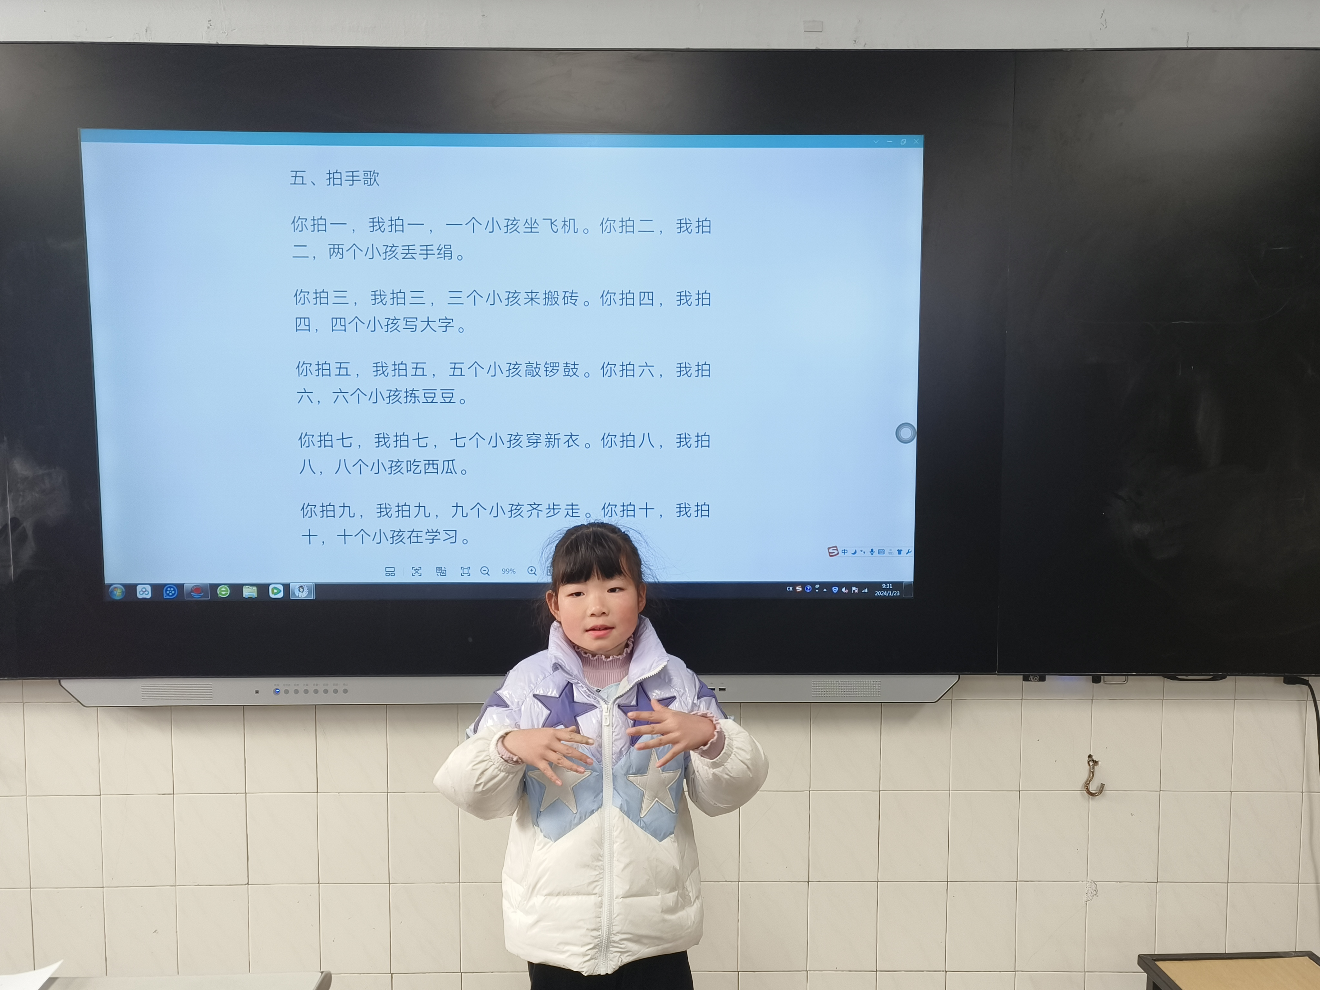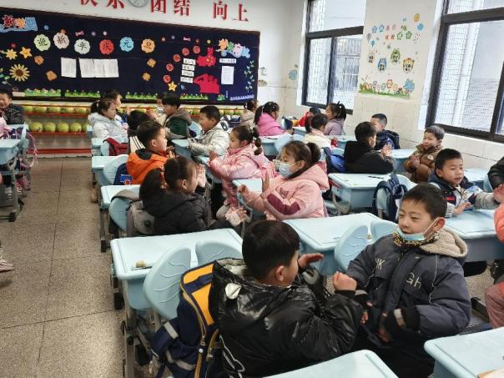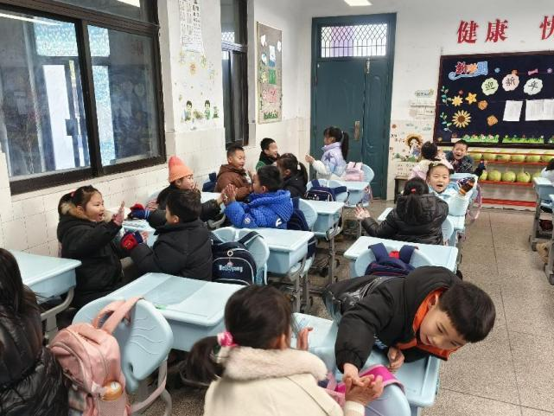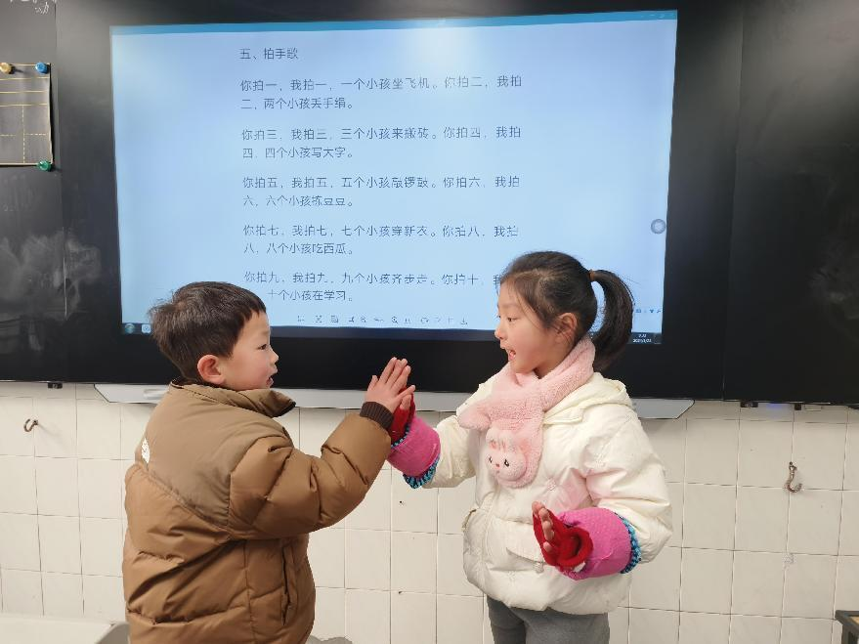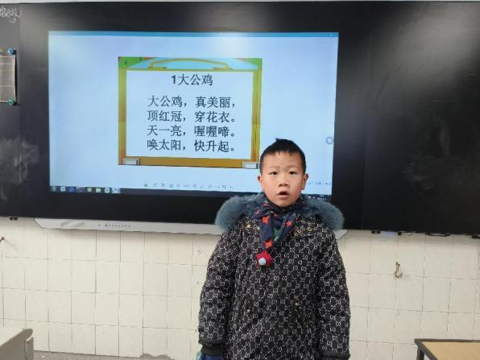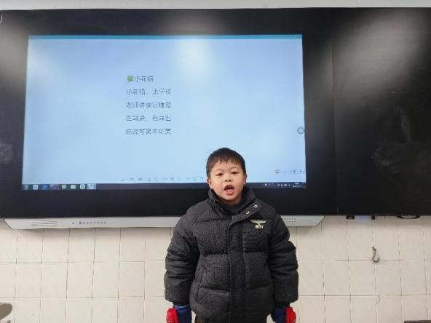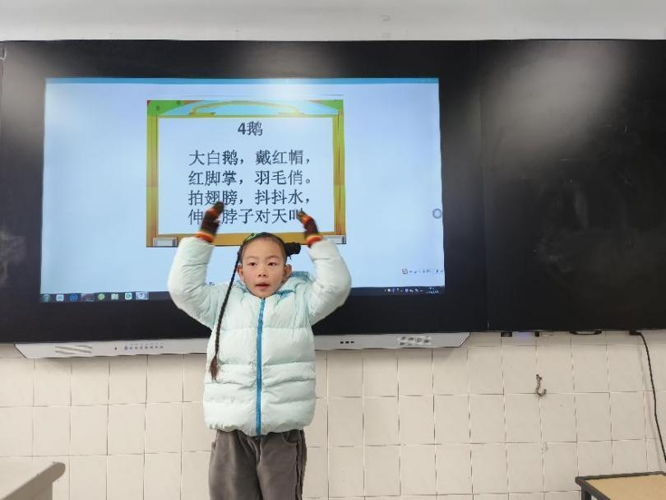
请同时将电子稿上传至“学生成长——校本课程工作”栏目
优秀社团成员名单：合计 12 人

序号 | 班级 | 姓名 | 简 评
 | 一5 | 刘诗语 | 该生喜欢上古诗文课 ，善于表现。
 | 一5 | 张雯馨 | 该生喜欢上古诗文课 ，理解性强。
 | 一5 | 李好帅 | 该生喜欢上古诗文课 ，记忆力超常。
 | 一5 | 胡千宇 | 该生喜欢上古诗文课 ，善于表现。
 | 一5 | 胡明昊 | 该生喜欢上古诗文课 ，理解性强。
 | 一5 | 王悦彤 | 该生喜欢上古诗文课 ，记忆力超常。
 | 一5 | 王梦琪 | 该生喜欢上古诗文课 ，善于表现。
 | 一5 | 夏玮龙 | 该生喜欢上古诗文课 ，理解性强。
 | 一5 | 李梦蝶 | 该生喜欢上古诗文课 ，记忆力超常。
 | 一5 | 陈梓豪 | 该生喜欢上古诗文课 ，善于表现。
 | 一5 | 高嘉辰 | 该生喜欢上古诗文课 ，理解性强。
优秀校本课程学员人数不超过总人数的30%，期末由指导教师在优秀成员学生护照上评定盖章。
请同时将电子稿上传至“学生成长——校本课程工作”栏目。

